Лабораторная работа №6

**Цель работы:** Изучить методы построения модели процессов (информационных потоков) в виде диаграмм Workflow (IDEF3).

**Ход работы:**

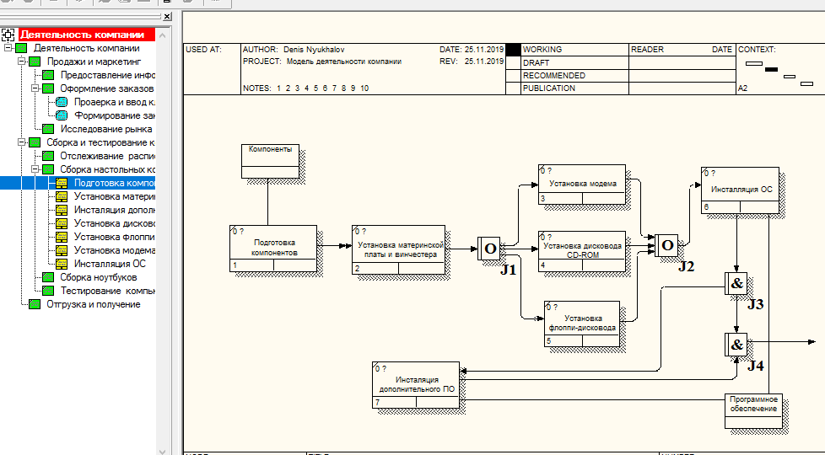

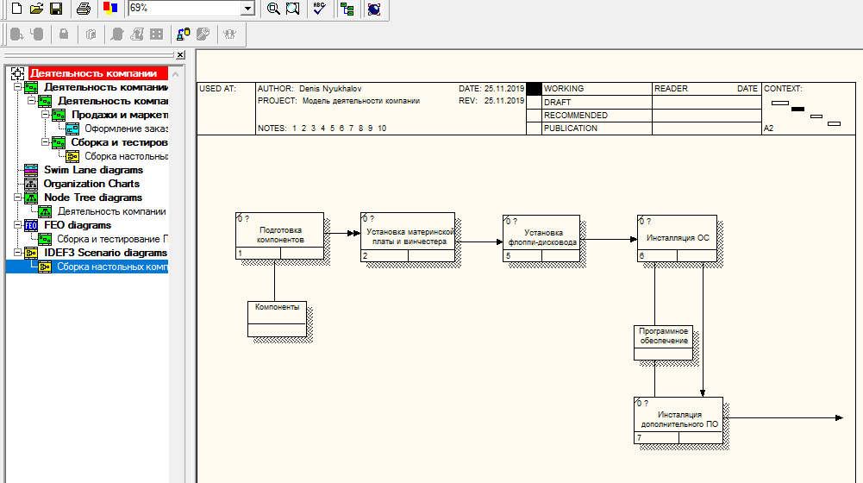

**Ответы на вопросы:**

1. Какое назначение имеют диаграммы IDEF3?

*IDEF3 отвечает за описание логики взаимодействия информационных потоков*

1. Какое назначение имеют единицы работ на диаграмме IDEF3?

*Обозначают процесс действия.*

1. Какие типы стрелок используются на диаграммах IDEF3?

*Старшая стрелка (Precedence), стрелка отношения (Relational Link), потоки объектов (Object Flow), старшая связь и поток объектов.*

1. Какие типы перекрестков используются на диаграммах IDEF3?

Асинхронное и синхронное «И» и «ИЛИ» и исключающее «ИЛИ»

1. Какое имеет назначение перекресток асинхронное «И»?

*Все предшествующие процессы должны быть завершены или все следующие процессы должны быть запущены*

1. Какое имеет назначение перекресток синхронное «И»?

*Все предшествующие процессы завершены одновременно или все следующие процессы запускаются одновременно*

1. Какое имеет назначение перекресток асинхронное «ИЛИ»?

*Один или несколько предшествующих процессов должны быть завершены или один, или несколько следующих процессов должны быть запущены*

1. Какое имеет назначение перекресток синхронное «ИЛИ»?

*Один или несколько предшествующих процессов завершены одновременно или один, или несколько следующих процессов запускаются одновременно*

1. Какое имеет назначение перекресток исключающее «ИЛИ»?

*Только один предшествующий процесс завершен или только один следующий процесс запускается*

1. Какие правила использования перекрестков необходимо соблюдать, чтобы избежать конфликтов на диаграммах IDEF3?

*Каждому перекрестку для слияния должен предшествовать перекресток для разветвления; перекресток для слияния «И» не может следовать за перекрестком для разветвления типа синхронного или асинхронного «ИЛИ»; перекресток для слияния «И» не может следовать за перекрестком для разветвления типа исключающего «ИЛИ»; перекресток для слияния типа исключающего «ИЛИ» не может следовать за перекрестком для разветвления типа «И»; перекресток, имеющий одну стрелку на одной стороне, должен иметь более одной стрелки на другой*

1. Какие бывают стили объектов ссылок на диаграммах IDEF3?

*а) безусловные (unconditional);*

*б) синхронные (synchronous);*

*в) асинхронные (asynchronous).*

12. Для чего используются сценарии диаграмм IDEF3?

Сценарий является частным случаем описания и иллюстрирует только один путь реализации процесса